690 4 CAPITALES DE CENTROEUROPA

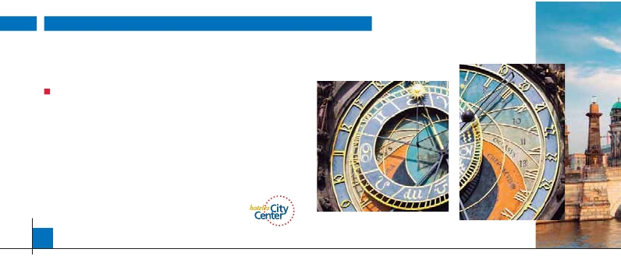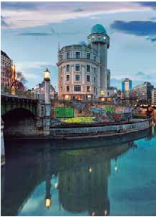

3 BERLÍN, 3 PRAGA, 2 BUDAPEST, 2 VIENA

TRES OPCIONES

**1.** Alojamiento y desayuno más:

Visitas panorámicas a: Berlín, Praga, Budapest, Bratislava y Viena

**2.** Media pensión más:

Visitas panorámicas a: Berlín, Praga, Budapest, Bratislava y Viena

Visita artística de Praga y Viena

Cena en cervecería U Fleku. Cena en Grinzing

**3.** Pensión completa(1) más:

Todas las visitas incluidas en la opción 2

Excursión a Karlovy Vary

Paseo en barco por el Danubio

Ver nuestra opción

11 días

...  desde 1.165 $ USA

SERVICIOS INCLUIDOS EN CADA OPCIÓN

**Día** **3:** Pensión C. **2:** M. Pensión **1:** Aloj. desayuno

**1** Cena Cena –

**Berlín** Alojamiento Alojamiento Alojamiento

Desayuno buffet Desayuno buffet Desayuno buffet

**2** Panorámica de Berlín Panorámica de Berlín Panorámica de Berlín

**Berlín** Almuerzo Almuerzo –

Cena – –

**3** Desayuno buffet Desayuno buffet Desayuno buffet

**Berlín** Almuerzo Almuerzo –

Cena – –

**4** Desayuno buffet Desayuno buffet Desayuno buffet

Dresde Visita a Dresden Visita a Dresden Visita a Dresden

**Praga** Cena Cena –

Desayuno buffet Desayuno buffet Desayuno buffet

**5** Visita de Praga Visita de Praga Visita de Praga

**Praga** Almuerzo – –

Artística de Praga Artística de Praga _

Cena Cena –

**6** Desayuno buffet Desayuno buffet Desayuno buffet

Karlovy Vary   Kalovy Vary con almuerzo  – –

**Praga** Cena en cervecería U Fleku  Cena en cervecería U Fleku  –

**7** Desayuno buffet Desayuno buffet Desayuno buffet

Brno Panorámica de Bratislava Panorámica de Bratislava  Panorámica de Bratislava

Bratislava Cena Cena –

**Budapest**

**8** Desayuno buffet Desayuno buffet Desayuno buffet

**Budapest** Panorámica de Budapest Panorámica de Budapest  Panorámica de Budapest

Paseo en barco Danubio  – –

Almuerzo Almuerzo –

**9** Desayuno buffet Desayuno buffet Desayuno buffet

**Viena** Almuerzo Almuerzo –

Panorámica de Viena Panorámica de Viena Panorámica de Viena

Cena – –

**10** Desayuno buffet Desayuno buffet Desayuno buffet

**Viena** Artística de Viena: Ópera  Artística de Viena: Ópera  –

Almuerzo – –

Cena en Grinzing Cena en Grinzing –

**11** Desayuno buffet Desayuno buffet Desayuno buffet

**Viena**

SE INCLUYEN:

Auriculares para visitas en las 3 opciones

aún después de los efectos destructivos de los

ataques aéreos, hace honor a su categoría de

ciudad de primer orden. Destaca la Torre de la

Iglesia Conmemorativa; el Ayuntamiento Rojo;

la Torre de la radio; la**Puerta de Brandem-**

**burgo**.**Almuerzo** (2 y 3). Por la tarde realiza-

remos opcionalmente la**visita de Berlín Artís-**

**tico. El Museo Pérgamo,** que alberga la obra

maestra de arte helénico, el Altar de Pérgamo

y gran cantidad de restos arqueológicos que

nos trasladan a civilizaciones antiguas.**Cena**

(3) y alojamiento.

**DÍA 3.** (Sábado)**BERLÍN**

**Desayuno buffet.** Día libre. Puede comenzar

su visita por los orígenes de Berlín en el**barrio**

**de San Nicolás, y ver la Isla de los Museos,**

la Catedral de Berlín y el Palacio de la Repú-

blica. Pasear por la avenida de los Kaisers,**Un-**

**ter den Linden,** que literalmente siginiﬁca “bajo

los tilos”.**Almuerzo** (2 y 3). Resto del día libre.

**Cena** (3) y alojamiento.

**DÍA 4.** (Domingo)**BERLÍN-DRESDEN-**

**PRAGA**

**Desayuno buffet.** Por la mañana saldremos

hacia Praga vía Dresden.**Visita panorámica**

de Dresden. Llegada a Praga.**Cena** (2 y 3) y

alojamiento.

**DÍA 5.** (Lunes)**PRAGA**

**Desayuno buffet.** Visita de la ciudad de Pra-

ga incluida. Durante la**visita panorámica**

veremos: la Plaza de la Republica, donde se

encuentra una de las más antiguas torres de

Praga: la Torre de la Pólvora y la Casa Muni-

cipal; la Plaza de Wenceslao, la más grande

de las tres gigantescas plazas construidas por

Carlos IV para su Ciudad Nueva (Nové Mesto).

**Almuerzo** (3). Por la tarde, ofrecemos opcio-

nalmente, la visita artística de la ciudad (2 y 3)

donde visitaremos:

-**El Castillo de Praga**, monumento inscrito en

la Lista del Patrimonio Cultural checo, se con-

virtió en un símbolo de la evolución de más de

1000 años del Estado Checo. Desde que fue

iniciada su construcción, Aproximadamente

en la última cuarta parte del siglo IX, el castillo

de Praga ha seguido desarrollándose durante

unos 1100 años. Se trata de un complejo mo-

numental de palacios, así como de ediﬁcios re-

ligiosos, de oﬁcina, de fortiﬁcación y de vivienda

de todos los estilos arquitectónicos. El castillo

se extiende alrededor de tres patios en una su-

perﬁcie de 45 hectáreas. Originalmente, prínci-

pes y reyes residieron en ese lugar, pero desde

vivían en él, en el siglo XVIII.**Cena** (2 y 3) y

alojamiento.

**DÍA 6.** (Martes)**PRAGA**

**Desayuno buffet.** Pensión completa.**Excur-**

**sión incluida de día completo** a la cercana

y famosa población de**Karlovy Vary** (3), ciu-

dad balneario más grande e importante de la

República Checa. Cuenta la leyenda que fue

fundada por el mismo Emperador**Carlos IV,**

quien en un día de caza, descubrió las propie-

dades de las aguas de la zona, posteriormente

mandó construir un pabellón de caza y fundó

una ciudad a la que dió su nombre: Karlovy

Vary, que signiﬁca “Hervidero de Carlos”. Su

industria con mayor prestigio a nivel mundial

es la del cristal de Mosser, conocido como

“Cristal de Reyes” de excelente calidad, y

suministrado desde el siglo XIX a las Casas

Reales Europeas, jefes de Estado, etc.**Al-**

**muerzo** (3). Retorno a Praga. Por la noche,

**cena en la típica taberna U Fleku** (2 y 3),

donde podrá degustar la cocina checa, así

como el famoso licor Becherovka (1 copa) y la

excelente cerveza checa (1 jarra) incluido en el

precio. Alojamiento.

**DÍA 7.** (Miércoles)**PRAGA-BRATISLAVA-**

**BUDAPEST**

**Desayuno buffet.** A primera hora de la ma-

**DÍA 1.** (Jueves)**BERLÍN**

Llegada a Berlín, asistencia por nuestro per-

sonal español y traslado al hotel. Tiempo libre

para descubrir Berlín por su cuenta.**Cena** (op-

ciones 2 y 3) y alojamiento.

**DÍA 2.** (Viernes)**BERLÍN**

**Desayuno buffet.** Por la mañana,**visita pa-**

**norámica de la ciudad** incluida. Berlín en

conjunto, con sus hermosas avenidas, monu-

mentos, palacios, parques, teatros y museos,

el año 1918 el castillo es la sede presidencial.

**- El Callejón de Oro** no podía faltar en esta

visita, ya que es uno de los lugares con mayor

encanto de la ciudad de Praga. Este fantás-

tico lugar debe su nombre a los orfebres que

ñana salida hacia**Brno**. A continuación tiem-

po libre para visitar La Plaza de la Libertad,

la Fuente Barroca y el Ayuntamiento viejo.

Continuación del viaje hasta**Bratislava,** capi-

tal de Eslovaquia. Llegada y visita panorámica

**108** PANAVISIÓN

Berlín

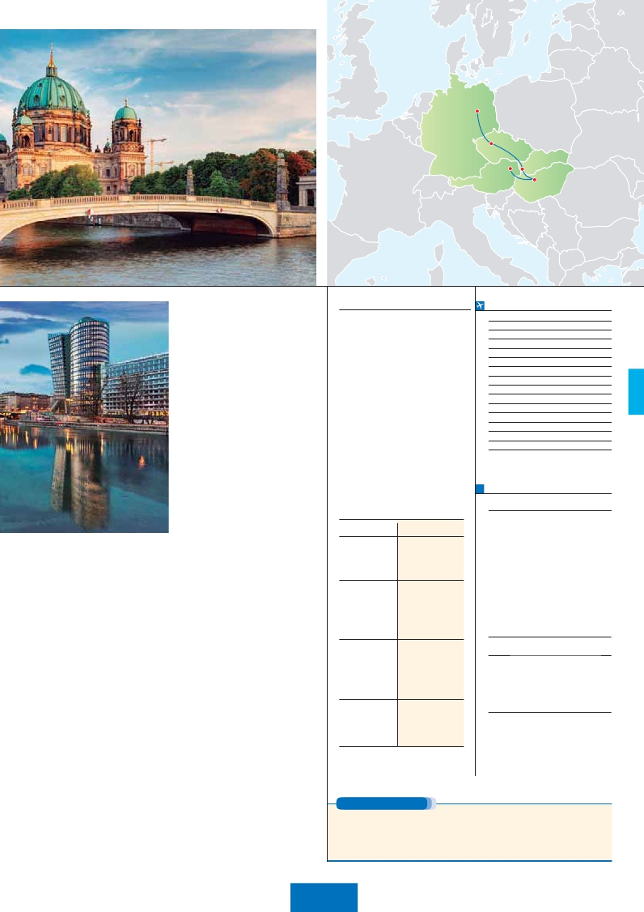

Praga

Viena

Bratislava

Budapest

incluida de la ciudad. Salida hacia Budapest.

**\*\*\*\***         **\*\*\*\***

**Ciudad** **Baja  Media   Alta   Indiv.**

Llegada.**Cena** (2 y 3) y alojamiento.

**DÍA 8.** (Jueves)**BUDAPEST**

**Desayuno buffet.** Por la mañana realizare-

mos la**visita panorámica:** en la orilla derecha

del Danubio se encuentra el centro Histórico,

Buda: veremos el Bastión de los Pescadores,

la Iglesia de Matías, etc. A continuación cruza-

remos el Danubio y nos dirigiremos a Pest, la

zona comercial de ciudad. En Pest, sin duda

el espectáculo más importante es Andrássy

út, las calles están llenas de tiendas y grandes

pisos construidos muy juntos. Desde allí hasta

la Plaza de los Héroes las casas se separan

por completo y son más amplias. En el marco

del conjunto se encuentra el ferrocarril metro-

politano más antiguo de Europa continental,

la mayoría de cuyas estaciones conservan su

aspecto original. La Plaza de los Héroes está

dominada por el Monumento del Milenio, con la

Tumba del Soldado Desconocido en el frente.

A los lados se encuentran el Museo de Bellas

Artes y la Kunsthalle de Budapest, y detrás se

abre el Parque de la Ciudad, con el castillo de

Vajdahunyad.**Almuerzo** (2 y 3). Por la tarde

ofrecemos opcionalmente un paseo en**barco**

**por el Danubio** (3). Esta noche les ofrecemos

continuación realizaremos la**visita panorámica**

a esta ciudad, bañada por el Danubio, antigua

capital del Imperio Austrohúngaro. En el centro

de Viena podemos localizar la antigua ciudad

imperial, con el**Palacio de Hofburg**, residencia

de los emperadores. Asimismo, veremos el Pa-

lacio de Bellvedere, la Iglesia Votiva, la**Catedral**

**de San Esteban**, el Museo de Bellas Artes, los

monumentos a Goethe, Schiller y Mozart, la Pla-

za de los Héroes, la Universidad, la Ópera, etc.

**Cena** (3) y alojamiento.

**DÍA 10.** (Sábado)**VIENA**

**Desayuno buffet.** Por la mañana visita op-

cional a la**Viena artística** (2 y 3):**Ópera de**

**Viena o Staatsoper**, que fue el primer ediﬁcio

público sobre el Ring, recibió fortísimás críticas

en su inauguración en 1868, hasta tal punto

que provocaron el suicidio y un infarto de sus

dos arquitectos, Siccardsburg y Van der Nüll;

las críticas se debían a que el ediﬁcio era más

bajo que la Opera-Garnier de París. Cuentan

que a**Francisco José** le impresionó tanto la

muerte de los arquitectos que ya no se at-

revió a criticar las inauguraciones. En 1945 un

bombardero americano confundió su tejado

con el de una estación de tren y bombardeó

el ediﬁcio. Fue reinaugurada diez años después

por Karl Böhm con el “Fidelio” de**Beethoven**.

Por tanto del original estilo neorrenacentista

sólo queda la escalinata principal, la fachada, el

foyer de Schwind y el salón de té. El resto es de

los años cincuenta, de la reconstrucción tras

el bombardeo. Se inauguró con la represent-

ación de la ópera de Mozart**“Don Giovanni”.**

Desde entonces es considerada como una de

más conocidas del mundo. A continuación si

lo desea le ofrecemos la posibilidad de realizar

la visita opcional del**Palacio de Schönbrunn:**

**palacio de verano construido para María Te-**

**resa entre 1743-1749**. Los interiores son un

auténtico tesoro (frescos, pinturas, marquetería

y espejos, tapices, mármoles y cristal), no se

reparó en gastos. Realizaremos la visita de los

apartamentos imperiales, sin olvidar sus mara-

villosos jardines de diseño francés.**Almuerzo**

(3). Tarde libre, si lo desean, le sugerimos se-

guir disfrutando de la ciudad o bien realizar la

visita opcional de los Bosques de Viena. Por la

tarde noche, opcionalmente, nos dirigiremos al

pueblecito de**Grinzing**, típico pueblecito de vi-

ticultores que goza de fama y tradición, donde

cenaremos en una de sus típicas tabernas y

probarán el famoso vino verde, donde tenemos

**INCLUIDO EN EL TOUR**

**Traslados:** aeropuerto-hotel-aeropuerto.

**Comidas y visitas incluidas** ver el cuadro

de servicios incluidos de la pág. anterior.

**Guía correo y asistencia** desde el primer

momento de llegada hasta el ﬁnal.

**Visitas con guía local:** Panorámica

de Berlín, Praga, Bratislava, Budapest, Viena,

Artística de Praga (2 y 3), Karlovy Vary (3),

Artística de Viena (2 y 3), Paseo en barco

por el Danubio (3)

**Visitas explicadas por nuestro guía**

**correo:** Dresden, Cena en cervecería

U Fleku (2 y 3) y Grinzing (2 y 3).

**Estancia en hoteles** indicados o similares.

**Autopullman** para todo el recorrido.

**Seguro de viaje Mapfre Asistencia.**

**Auriculares incluidos del 2º al 10º día**

**ambos inclusive.**

**HOTELES comunes a las tres opciones**

**Ciudad**          **Centro ciudad**

**Berlín**              **Berlín**

**H. Inn West\*\*\*\***      **Novotel Berlín Mite\*\*\*\***

www.ihg.com          www.accorhotels.com

**Catalonia Mitte\*\*\*\***

www.cataloniaberlinmitte.com

**Praga**             **Praga**

**H. Inn Congress**      **Majestic**

www.holidayinn.cz       www.hotel-majestic.cz

**Clarion Congres**      **Hotel Adria**

www.clarioncongres.com  www.adria.cz

**Occidental Praha**     **Hotel K+K Fenix**

www.barcelo.com       www.kkhotels.com

**Budapest**          **Budapest**

**Arena / Budapest**     **Radisson Blu Beke**

www.danubiushotels.com  www.radissonblu.com

**Hungaria**            **Astoria**

www.danubiushotels.com  www.danubiushotels.com

**Eurostars City Center**

www.eurostarsbudapest.com

**Viena**             **Viena**

**Vienna South**        **Eurostars Embassy**

www.hilton.com         www.eurostarshotels.de

**Ananas**             **Lindner Belvedere**

www.austria-trend.at     www.lindner.de

**FECHAS DE INICIO BERLÍN**

**2018**

**Marzo**          15   22   29

**Abril**             5   12   19  26

**Mayo**            3   10   17   24   31

**Junio**            7   14   21   28

**Julio**             5   12   19   26

**Agosto**           2    9   16   23   30

**Septiembre**       6   13   20   27

**Octubre**          4   11   18   25

**Noviembre**       1    8   15   22   29

**Diciembre**        6   13   20   27

**2019**

**Enero**            3   10   17   24   31

**Febrero**          7   14   21   28

**Marzo**           7   14

T. Baja   T. Media   T. Alta

**PRECIOS POR PERSONA $ USA en hab. doble**

**4\*\*\*\***   **Centro**

**4\*\*\*\***

**Opción 1** . . . . . . . . . . . . . . . **1.165 1.360**

**Opción 2** . . . . . . . . . . . . . . . **1.590 1.780**

**Opción 3** . . . . . . . . . . . . . . . **1.805 1.995**

Spto. habitación individual. . .   **545 675**

Spto. hoteles 1/04 al 30/06. .    **90 195**

Spto. hoteles 1/09 al 31/10. .    **90 195**

Temporada Media .. . . . . .     **90 90**

Temporada Alta. . . . . . . . .    **100 100**

Bono de anulación sin gastos    **30 30**

**NOCHES EXTRAS por persona en AD**

**Spto.**

**Berlín Hoteles**

4**** ................   **95**   **95**   **95**   **60**

**Viena Hoteles**

4**** ................   **55**   **75**   **95**   **50**

4**** C. Ciudad  **95**  **125**  **170**   **85**

**NOTAS**

El orden de las visitas puede ser alterado.

Ver fechas sobre Ferias y Congresos en pág. 252.

la posibilidad de hacer un recorrido nocturno

por Budapest iluminado y participar en una

**cena zíngara** opcional. Alojamiento.

**DÍA 9.** (Viernes)**BUDAPEST-VIENA**

**Desayuno buffet** y salida hacia la histórica

ciudad de Viena. Llegada,**almuerzo** (2 y 3). A

una**cena** amenizada en una de sus famosas

tabernas (2 y 3). Alojamiento.

**DÍA 11.** (Domingo)**VIENA**

**Desayuno buffet.** A la hora que se indique,

traslado al aeropuerto. Fin del viaje y de nues-

tros servicios.

**PRE O POST VIAJE**

Si lo desea, añada 3 días extras en Madrid o Lisboa, o participe en un tour por Andalucía de 5 días.

**Madrid**.......................................    **3** días /**2** noches     desde**290 $**  ver pág. 247

**Lisboa** ......................................    **3** días /**2** noches     desde**410 $**  ver pág. 248

**Andalucía y Toledo** .................    **5** días /**4** noches     desde**800 $**  ver pág. 249

**109** PANAVISIÓN